Лабораторная работа №2
  - Основные модели: SIR и Лотки-Вольтерры
Назармамадов Умед Джамшедович
Содержание

1. Цель работы
Целью данной лабораторной работы является изучение и реализация двух классических математических моделей: модели распространения инфекции SIR и модели динамики популяций хищник-жертва Лотки-Вольтерры.

2. Задание
- Реализовать модель SIR для описания распространения инфекционного заболевания.
- Реализовать модель Лотки-Вольтерры для описания динамики хищник-жертва.
- Провести численное решение систем дифференциальных уравнений.
- Построить графики динамики популяций.
- Оформить результаты в виде литературного программирования.

3. Теоретическое введение
Модель SIR делит популяцию на три группы: восприимчивые (S), заражённые (I) и выздоровевшие (R). Динамика описывается системой уравнений, где beta - коэффициент заражения, gamma - коэффициент выздоровления. Ключевой параметр R0 = beta/gamma показывает среднее число людей, которых заражает один больной.
Модель Лотки-Вольтерры описывает взаимодействие хищников и жертв. При росте жертв размножаются хищники, затем из-за нехватки пищи популяция хищников сокращается, и цикл повторяется.

4. Выполнение лабораторной работы

4.1 Подготовка окружения
Для реализации моделей был создан новый научный проект с использованием DrWatson.
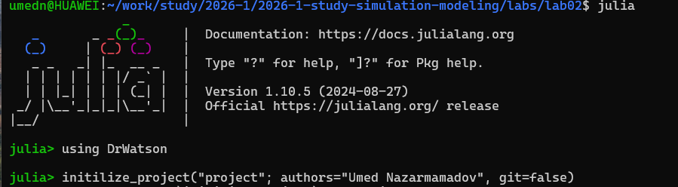
Запуск Julia
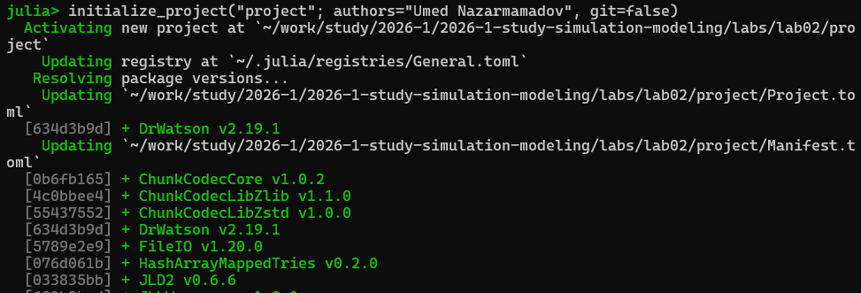
Инициализация проекта DrWatson
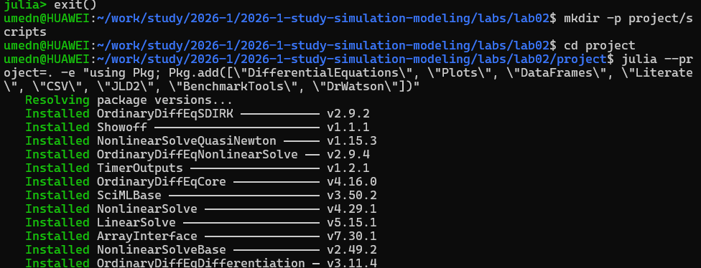
Установка необходимых пакетов

4.2 Модель SIR
Модель SIR реализована в файле scripts/01_sir_model.jl с использованием библиотеки DifferentialEquations.jl. Система дифференциальных уравнений решается методом Tsit5().
Параметры модели: - Общая численность популяции: N = 1000 - Начальное число заражённых: I0 = 1 - Начальное число восприимчивых: S0 = 999 - Коэффициент заражения: beta = 0.3 - Коэффициент выздоровления: gamma = 0.1 - Временной интервал: t = [0, 160] дней
Базовое репродуктивное число R0 = beta/gamma = 3.0, что означает, что один больной в среднем заражает троих. Это говорит об активном распространении инфекции в популяции.
В ходе моделирования наблюдается следующая динамика: в начале почти все находятся в группе S. Затем число заражённых I начинает быстро расти. Примерно на 30-й день достигается пик эпидемии. После пика число заражённых убывает, так как всё больше людей переходит в группу R. К концу моделирования эпидемия затухает - часть популяции так и не заразилась.
Результаты сохранены в виде таблицы DataFrame и файла JLD2.
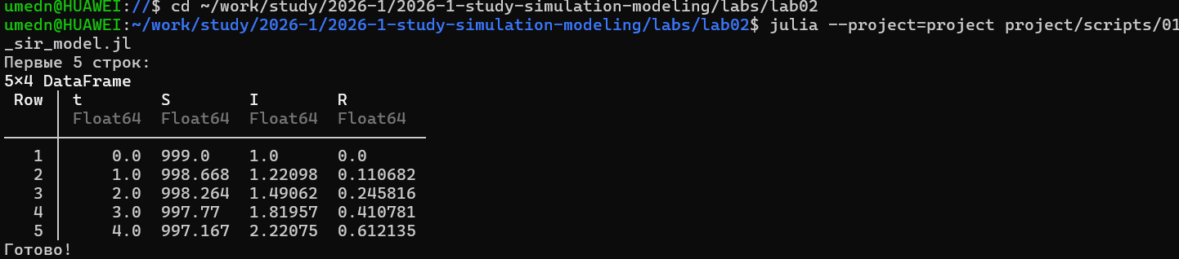
Результаты моделирования SIR

4.3 Модель Лотки-Вольтерры
Модель реализована в файле scripts/02_lotka_volterra.jl. Система также решается методом Tsit5() из библиотеки DifferentialEquations.jl.
Параметры модели: - Начальная численность жертв: x0 = 40 - Начальная численность хищников: y0 = 9 - Скорость роста жертв: alpha = 0.1 - Скорость выедания жертв хищниками: beta = 0.02 - Скорость гибели хищников: gamma = 0.4 - Эффективность питания хищников: delta = 0.01 - Временной интервал: t = [0, 200]
В ходе моделирования наблюдаются характерные периодические колебания. Сначала при малом числе хищников популяция жертв растёт. Затем хищники получают достаточно пищи и начинают размножаться. Рост числа хищников приводит к сокращению жертв. После этого из-за нехватки пищи сокращается и популяция хищников. Цикл повторяется снова. Система никогда не приходит в равновесие - колебания продолжаются на протяжении всего временного интервала.
Результаты сохранены в виде таблицы DataFrame и файла JLD2.
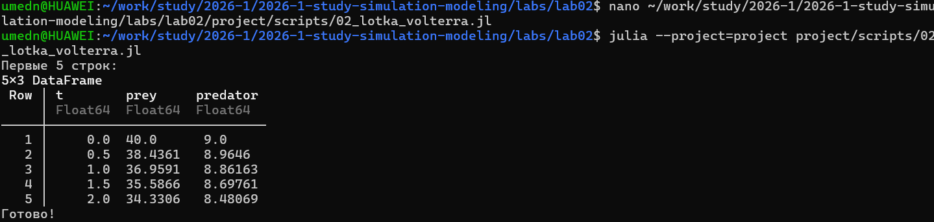
Результаты моделирования Лотки-Вольтерры

4.4 Генерация производных форматов
Для обоих скриптов с помощью tangle.jl были сгенерированы три формата:
- Чистый исполняемый код Julia без комментариев
- Документация в формате Quarto (.qmd) для включения в отчёт
- Jupyter Notebook (.ipynb) для интерактивного выполнения

5. Выводы
В ходе работы успешно реализованы модели SIR и Лотки-Вольтерры. Модель SIR подтвердила теоретические предсказания о динамике эпидемии и пороге коллективного иммунитета. Модель Лотки-Вольтерры продемонстрировала характерные периодические колебания численности хищников и жертв. Результаты оформлены в виде литературного программирования с использованием пакета Literate.jl.

Список литературы

